

实验报告（理工类）

题 目： 面向对象程序设计第二次
学生姓名 章永胜
学 号 201605070523
专业班级 物联网161
学院名称 信息工程学院
指导教师 陈文辉

2017年 09月 08日
报告内容：
- 题目
三、编程题
1. 编写函数判断一个数是否是质数，在主程序中实现输入、输出。
2.编写递归函数GetPower(int x， int y)计算x的y次幂， 在主程序中实现输入输出。
3.编写4个同名函数Max1，可分别求取2个整数、3个整数、2个单精度数、3个双精度数的最大值，实现函数重载。并在main（）函数中测试函数功能。（重载）
四、结果观察题
教材P3
- 测试：“当若干分支需要执行相同操作时，可以使多个case分支共用一组语句。”
代码示例：
Switch(num)
{case 0:
Case 1:
……
Cout<<”….”<<endl;
….
}
用此结构编程实现：输入年份，输出某某年是否为闰年。
3.汉诺塔问题：将输出结果中的每一步由A→B(以及其他所有步骤)改为如下形式：第N步 由甲-->乙（甲乙指代A\B\C）,并假定移动7个盘子。

- 运行过程（编辑、运行工具）
Sublime Text3, clang
(1)

- 结果观察
实验3_1：
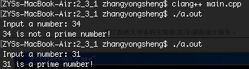
实验3_2：
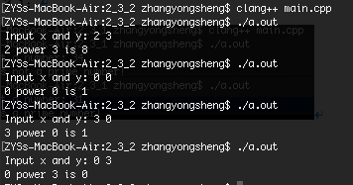
实验3_3：
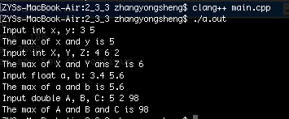
实验4_1：
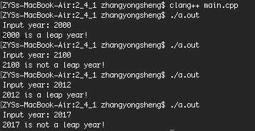
实验4_3：
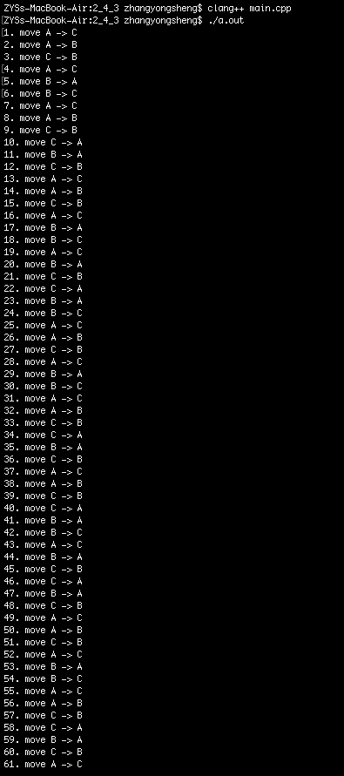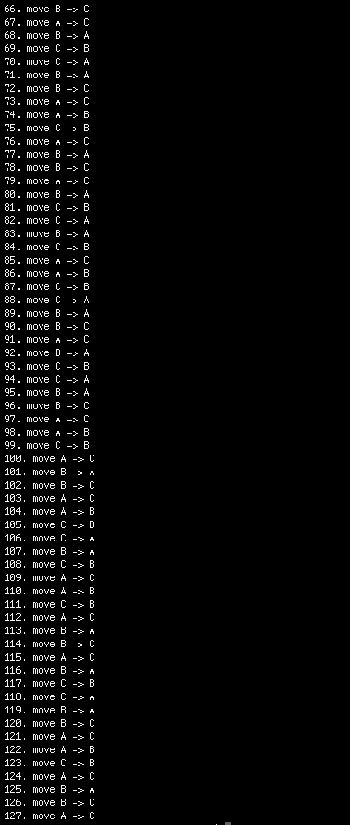
实验心得（体会）
学会使用函数模块化编程，switch语句和递归的思想方法

